PALABRAS QUE EMPIEZAN POR NA

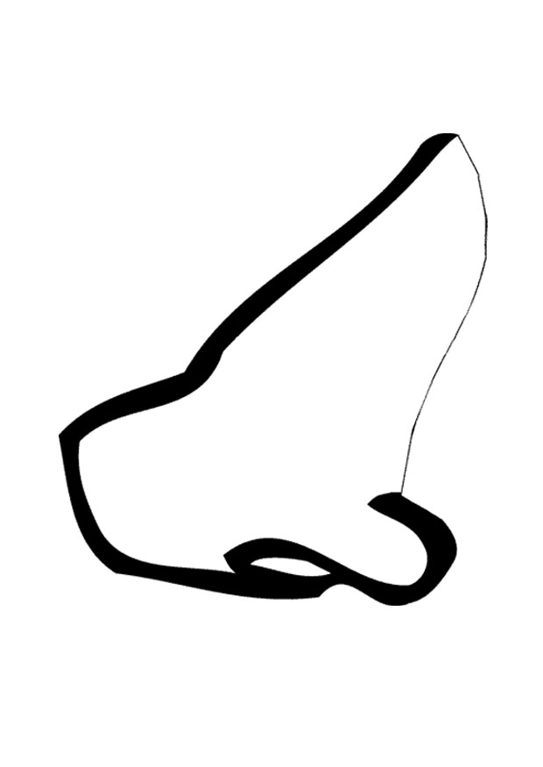 ------------------------------------------------------------------------
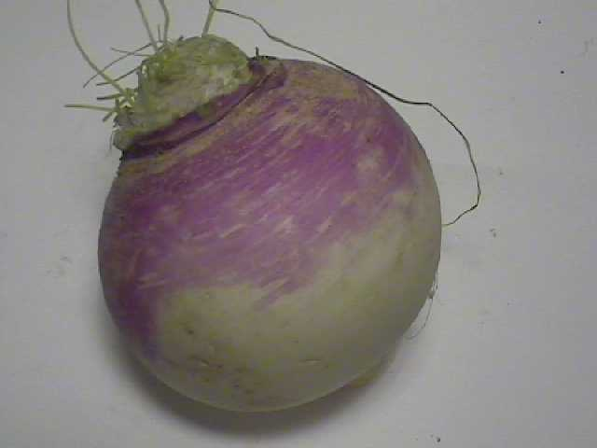 -----------------------------------------------------------------------
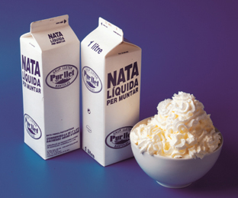 ------------------------------------------------------------------------
 -------------------------------------------------------------------------
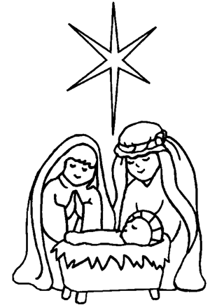 --------------------------------------------------------------------------

PALABRAS QUE EMPIEZAN POR NE
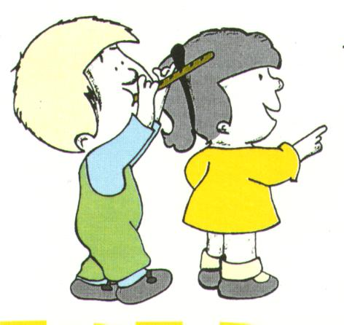 ------------------------------------------------------------
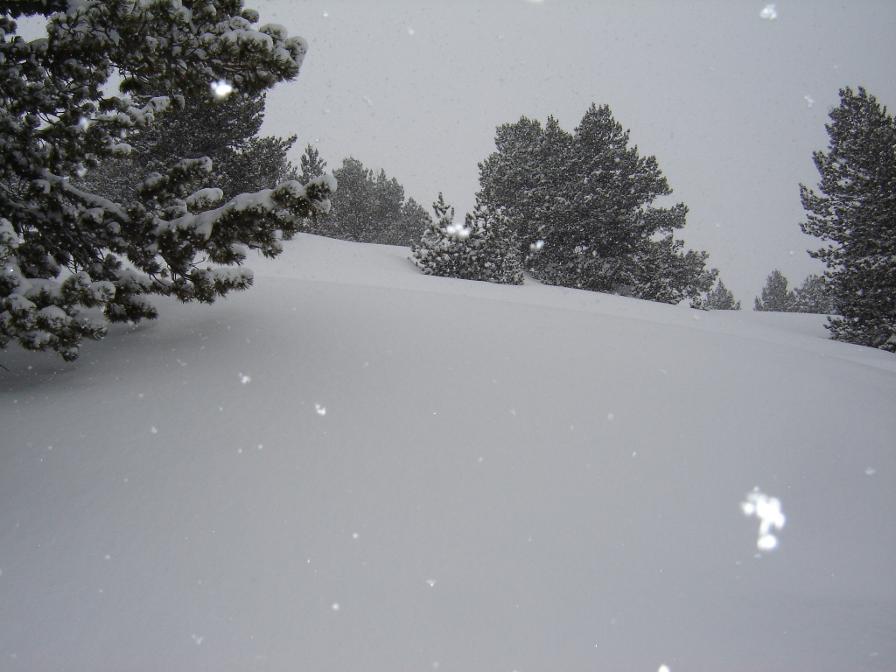 -----------------------------------------------------------
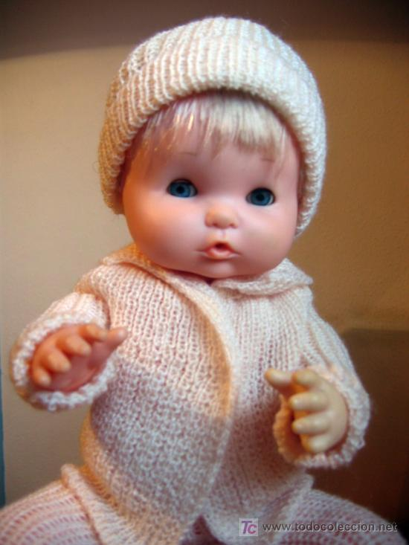 ------------------------------------------------------------
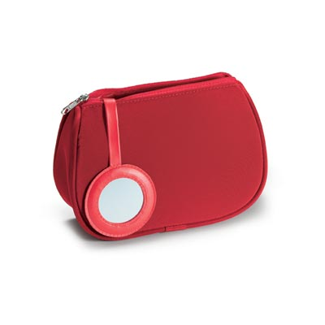-----------------------------------------------------------

PALABRAS QUE EMPIEZAN POR NO
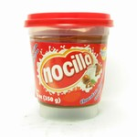 ---------------------------------------------------------------
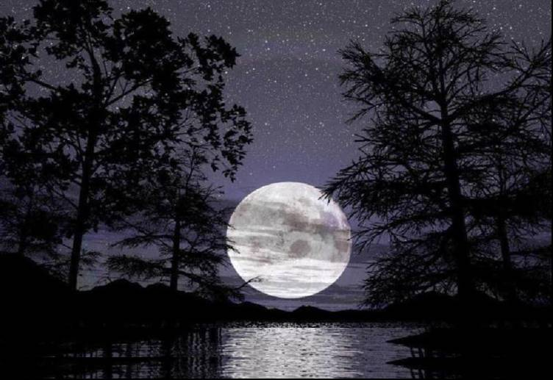 ---------------------------------------------------------------
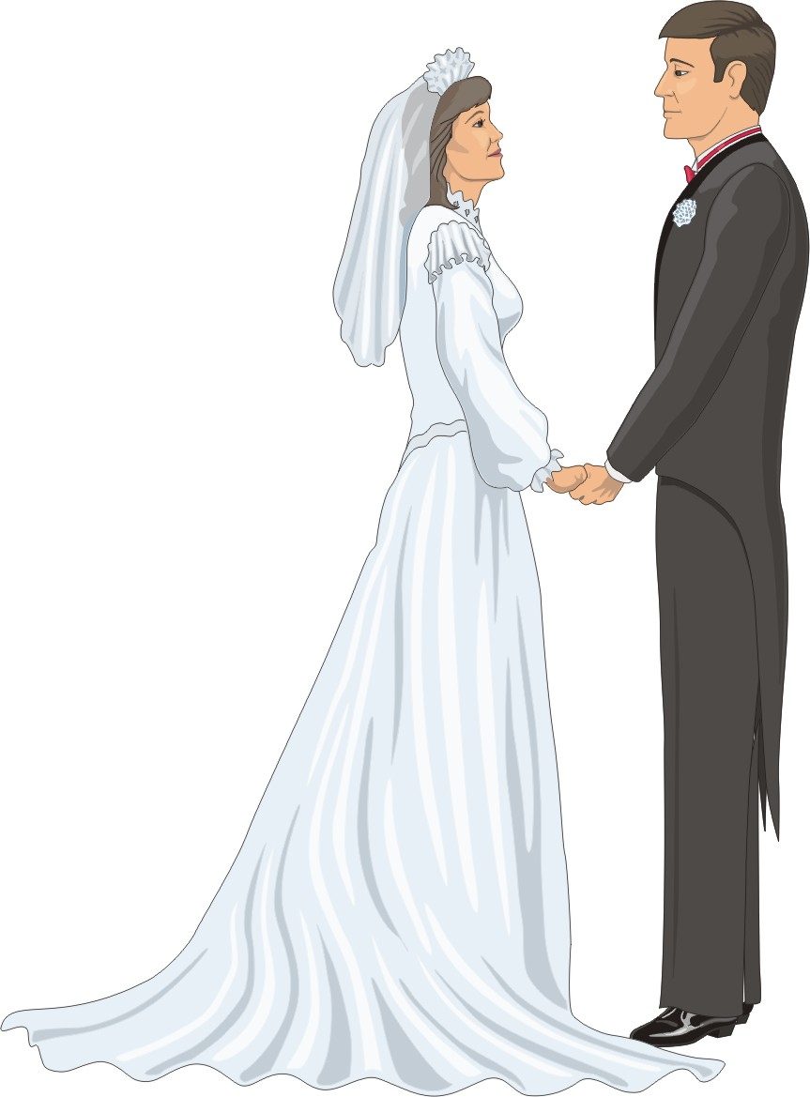 --------------------------------------------------------------
 ---------------------------------------------------------------

PALABRAS QUE EMPIEZAN POR NI
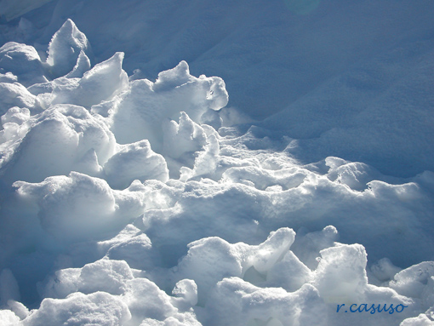 -------------------------------------------------------------
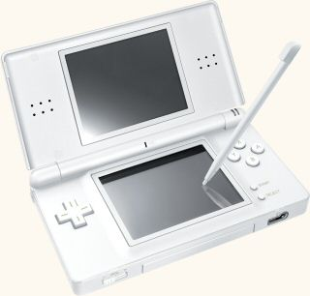 ---------------------------------------------------------------
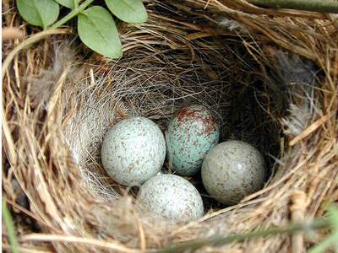 --------------------------------------------------------------
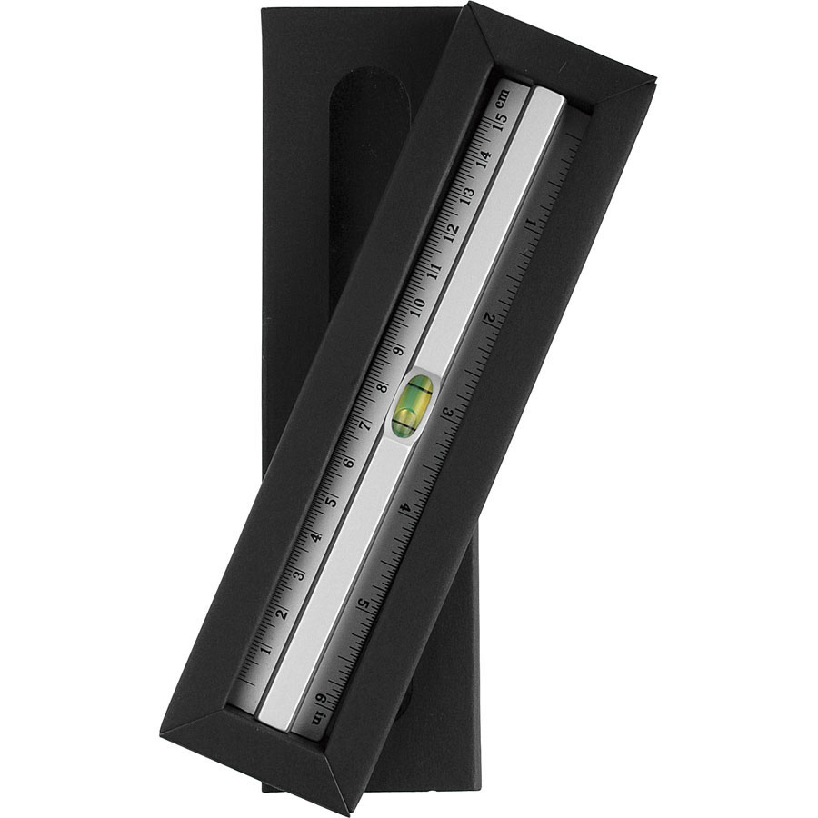 --------------------------------------------------------------

PALABRAS QUE EMPIEZAN POR UN

 

